**Отчет**

Главы Полавского сельского поселения Петрова С.М.

пе­ред Советом депутатов сельского поселения о результатах своей деятельности и о результатах деятельности Администрации сельского поселения за 2019 год

Уважаемые депутаты,

жители сельского поселения, а так же приглашенные и гости!

Представляя свой отчет о работе Администрации Полавского сельского поселения за 2019 год постараюсь отразить основные моменты в деятельности Администрации.

Главными задачами в работе Администрации поселения остается исполнение полномочий в соответствии со 131 Федеральным Законом «Об общих принципах организации местного самоуправления в Российской Федерации», Уставом поселения и другими Федеральными и областными правовыми актами.

**Общая информация**

На 1 января 2020 года  общая площадь  поселения составляет **71000**га., в состав территории входит **49** населённых пунктов на их территории расположены **1175** хозяйств, в том числе **3** крестьянско - фермеских хозяйств.

В личных подсобных хозяйствах граждан содержится:

|  |  |  |  |  |  |  |
| --- | --- | --- | --- | --- | --- | --- |
| **№ п/п** | **Наименование** | **2015 год** | **2016 год** | **2017 год** | **2018 год** | **2019 год** |
| 1. | КРС | 63 | 61 | 66 | 66 | 48 |
| 2. | в том числе: коров | 50 | 52 | 48 | 36 | 26 |
| 3. | свиньи | 85 | 111 | 145 | 93 | 82 |
| 4. | овцы и козы | 131 | 125 | 146 | 149 | 117 |
| 5. | лошади | 9 | 9 | 7 | 9 | 9 |
| 6. | кролики | 640 | 572 | 987 | 242 | 201 |
| 7. | птица | 2701 | 2796 | 3374 | 2765 | 2532 |
| 8. | пчелосемьи | 178 | 192 | 205 | 152 | 166 |

условия для развития личного подсобного хозяйства есть.

Численность постоянного населения составляет **2793** человек (на 01.01.2019 - **2874** человек), из них **1550** человек (на 01.01.2018 - **1693** человека) – трудоспособное, которое составляет **53,9**% общей численности. Численность населения Полавского сельского поселения имеет тенденцию на уменьшение.

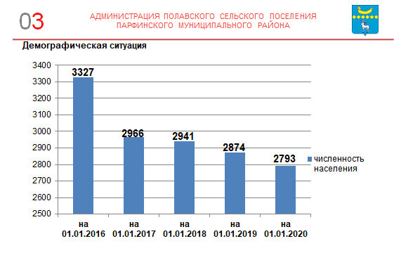

**Демографическая ситуация**

Показатель смертности превышает уровень рождаемости. Естественный прирост отрицательный. За 2019 год родилось **12** детей (2018 год – **15** детей,) , умерло **45** человек (2018 год – **53** человека), итого за год население уменьшилось на **81** человек.

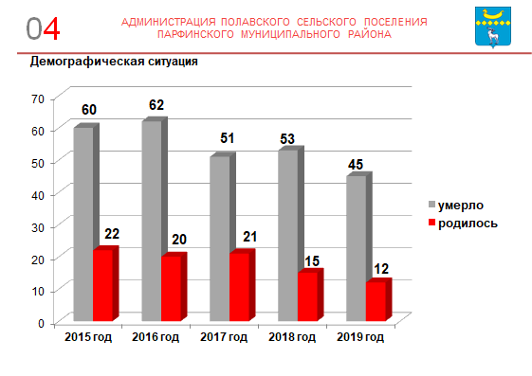

**ЖКХ- Одни из полномочий по водоснабжению и водоотведению**

В **2017 году** по вопросу ЖКХ выполнены работу по строительству наружной сети канализации в п. Пола на сумму **1195319,02** рублей (по результату электронного аукциона экономия составила **891924,12** рублей),

На период строительства был заключен договор на строительный контроль на сумму **42014** рублей.

Выполнены работы по подключению двух домов п.Пола ул. Каштановая дома 6 и 7 к самотечной канализации на сумму **199891,00** рублей.

Использовано **58000,00** рублей на изготовление рабочей документации: "Строительство участка наружной сети самотечной канализации для подключения МКД ул. Зеленая д.8, ул. Зеленая д.2Г к существующей наружной сети самотечной канализации по ул. Мира п. Пола, Парфинский район".

**2018 года** – за счет бюджета сельского поселения по решению суда построен участок наружной сети самотечной канализации и подключены два многоквартирных дома п.Пола ул.Зеленая д.8 и 2г – **741962,11** рублей.

**Городская среда**

В рамках реализации программы Полавского сельского поселения «Формирование современной городской среды на территории Полавского сельского поселения на 2018-2022 годы» в 2018 году проведено благоустройство двух дворовых территорий по адресам: п.Пола, ул.Пионерская д.58 и п.Пола, ул.Зеленая д.6 и 8. Фактически использовано средств - **1036643,16** рублей, из них, субсидия составила – **743255,0** рублей, бюджет сельского поселеня - **189723,86** рублей, средства собственников жилья - **103664,30** рублей.

**Усточивое развитие территории**

В рамках реализации программы Полавского сельского поселения «Усточивое развитие территории Полавского сельского поселения на 2014-2020 годы» в 2018 году проведено строительство спортивной площадки по адресу: п.Пола, ул.Советская (около школы) – **1168500** рублей: субсидия составила – **787500** рублей бюджет поселения -**381000** рублей.

В рамках реализации программы Полавского сельского поселения «Усточивое развитие территории Полавского сельского поселения на 2014-2020 годы» в 2019 году проведено строительство детской игровой площадки в д.Кузьминское – **270,0** тыс. рублей: субсидия составила – **184,7 тыс.** рублей бюджет поселения – **85,3** тыс. рублей.

В 2020 году на территории ТОС «Пола-1» п.Пола ул.Мира «Обустройство спортивной площадки на территории общего пользования п. Пола, ул. Мира» (стоимость проекта **459,3** тыс. руб.);

**Благоустройство**

Начиная разговоры о благоустройстве территории сельского поселения за отчетный период хочется сказать большое спасибо всем руководителям организаций и нашим жителям, которые приняли активное участие в благоустройстве поселения.  Любой человек, приезжающий в сельское поселение, прежде всего, обращает внимание на чистоту и порядок, состояние дорог, освещение и общий архитектурный вид,  казалось бы мы все любим свое поселение и хотим, чтобы в каждом населенном пункте было лучше и чище, но, к сожалению, у каждого свое понятие на решения данного вопроса. Кто-то борется за чистоту и порядок, вкладывая свой труд и средства, а кто-то надеется, что им все обязаны и должны и продолжают плодить мусор.

Решение вопросов по благоустройству на территории должны  решаться  в двух направлениях:

— за счёт финансирования работ и мероприятий из местного бюджета,

— через привлечение общественности, активизации инициатив жителей /хозяйствующих субъектов.

В рамках муниципальной программы Полавского сельского поселения «Благоустройство территории Полавского сельского поселения на 2015-2020 годы» на территории сельского поселения проводились следующие мероприятия:

- вывоз ТКО ,

- уборка мусора,

- обустройство мест массового купания людей,

- санитарно-эпидемиологические услуги,

- ремонт пешеходного мостика в д. Новая Деревня и п.Пола ул.Садовая,

- срезка кустарников на водоотводных канавах сельского поселения,

- восстановлению профиля водоотводных канав с очисткой на территории сельского поселения,

- на озеленение;

**2016 год** - Закуплена и установлена детская и спортивная площадки п.Пола около ДК – общая стоимость **850,3** тыс. рублей

**2017 год -** установлена детская игровая площадка д.Новая Деревня - общая стоимость **270,0** тыс. рублей.

**- содержание мест захоронений:**

В 2019 годув рамках государственной программы Новгородской области «Создание и восстановление воинских захоронений на территории Новгородской области на 2019-2024 годы» проведено благоустройство воинского захоронения вд.Новая Деревня – были привлечены средства из федерального и областного бюджетов в сумме 7000 тыс.рублей.

**Территориальное общественное самоуправление**

На территории сельского поселения созданы и работают - **7** ТОСов

|  |  |  |  |  |  |
| --- | --- | --- | --- | --- | --- |
| **Наименование**  **ТОСа/ дата регистрации** | **Граница территории** | **Ф.И.О.**  **председателя ТОС** | **Кол-во постоянно проживающих жителей в поселении (чел.)** | **Кол-во членов ТОС**  **(чел)** | **Процент охвата жителей ТОС** |
| ТОС  «Пола-1»  29.12.2015 г. | ул.Мира МКД №№ 4, 6 ,8,10 | Споркова Галина Михайловна | 2793 | 132 | 4,73 % |
| ТОС  «Новая Деревня»  11.02.2013 г. | д.Новая Деревня, д.Налючи, д.Большие Роги, д.Росино, д.Васильевщина, д.Большое Степаново, д.Малое Степаново, д.Городок, | Максимова Надежда Васильевна | 2793 | 408 | 14,61% |
| ТОС «Кузьминское»  11.02.2013 г. | д.Кузьминское, д.Ключи, д.Пожалеево, д.Беглово,  д.ж/д ст.Беглово | Фёдорова  Нина Александровна | 2793 | 140 | 5,01% |
| ТОС  «Пола-2»  15.12.2017 г. | ул.Пионерская МКД №№ 46а, 48, 48а, 50, 58 | Соловьева Ирина Анатольевна | 2793 | 162 | 5,80% |
| ТОС  «Пола-3»  15.12.2017 г. | ул.Пионерская МКД №№ 44, 46, 52, 54 | Гусева  Нина  Ивановна | 2793 | 133 | 4,76% |
| ТОС  «Наш дом»  23.01.2019 г. | ул.Зеленая МКД №№ 2г, 4, 6, 8 | Боброва Надежда Анатольевна | 2793 | 101 | 3,62% |
| ТОС  «Надежда»  23.01.2019 г. | ул.Каштановая МКД №№ 6 и 7 | Семенова Лариса Поликарповна | 2793 | 50 | 1,79% |

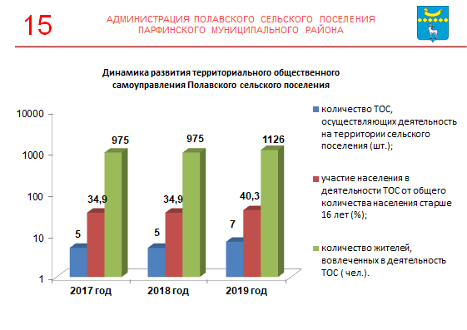

**2018 год**

За счет средств областного бюджета и дополнительно привлеченного софинансирования бюджета сельского поселения, через выделение субсидий на конкурсной основе по государственной программе Новгородской области «Государственная поддержка развития местного самоуправления в Новгородской области социально ориентированных некомерческих организаций Новгородской области на 2016-2020 годы» в рамках реализации проектов территориального общественного самоуправления включенных в муниципальную программу «Благоустройство территории Полавского сельского поселения на 2015-2020 годы» были по линии ТОС выполнены следующие мероприятия:

ТОС «Новая Деревня» - обустройство родника около часовни д. Налючи

ТОС «Кузьминское» - установка ограждения и скамеек на общественной территории около воинского захоронения д. Кузьминское

ТОС «Пола-2» - обустройство территории общего пользования по ул. Пионерской около территории детского сада, установка элементов детской игровой площадки.

На поддержку реализации проектов территориальных общественных самоуправлений, включенных в муниципальные программы развития территорий субсидия из областного бюджета составила – **162453,06** рублей, средства бюджета сельского поселения – **18600** рублей.

**2019 год** ТОС «Новая Деревня» - ТОС «Новая Деревня» - благоустройство территории около Вензельных (Зуровских) прудов в д.Налючи. Из областного бюджета привлечено 51,468 тыс. руб.

**Дорожное хозяйство**

На территории сельского поселения протяженность улиц, переулков, подъездов составляет **36,5** км – 79 дорог.

За счет средств дорожного фонда производятся работы:

- зимнее содержание дорог местного значения,

- летнее содержание дорог местного значения ,

- составление смет и проверка сметной стоимости,

- работы по проектированию организации дорожного движения (дислокации дорожных знаков и дорожной разметки) на автомобильных дорогах общего пользования Полавского сельского поселения,

- ремонт дорожного покрытия,

- ремонт проездов к многоквартирным домам населенных пунктов.

На территории сельского поселения за период 2015-2019 годы отремонтировано

– 5,2727 км дорог с грунтовым покрытием,

- 1,0248 км дорог с асфальтобетонным покрытием,

|  |  |  |  |  |  |
| --- | --- | --- | --- | --- | --- |
| год | Наименование работ | Протяженность  отремонтирован-ных дорог | Бюджет сельского поселения  (тыс.  рублей) | Субсидия  (тыс.  рублей) | Итого  (тыс.  рублей) |
| 2015 | Ремонт автомобильных дорог п.Пола ул.Набережная, пер.Железнодорожный, д.Васильевщина, д.Б.Яблоново и д.Б.Заход | 1,8011 км - полотно ПГС (щебень) | 228,5 | 612,0 | 840,5 |
| содержание автомобильных дорог и подъездов | 36,5 км | 713,3 | 0 | 713,3 |
| **итого** |  | **959,8** | **612,0** | **1571,8** |
| 2016 | ремонт автомобильных дорогп.Пола ул.Наманганская, пер.Ташкентский и д.Кузьминское, ул.Ташкентская, | 1,1492 км - полотно ПГС (щебень),  0,4016 км - асфальтобетонного покрытия | 579,0 | 601,0 | 1180,0 |
| ремонт подъездных путей к МКД п.Пола ул.Мира и ул.Пионерская | 0,040 км - асфальтобетонного покрытия  0,303 км - полотно ПГС (щебень) | 259,3 | 0 | 259,3 |
| содержание автомобильных дорог и подъездов (зимнее и летнее содержание, паспортизация). | 36,5 км | 760,1 | 0 | 760,1 |
| **итого** |  | **1598,4** | **601,0** | **2199,4** |
| 2017 | на ремонт дорог местного: п.Пола ул. Мира, ул. Вокзальная, ул. Советская, ул. Парковая, ул. Зеленая | 1,0 км - ямочный ремонт асф.бетонного покрытия  0,357 км - полотно ПГС (щебень) | 454,7 | 1192,0 | 1646,7 |
| ремонт подъездных путей к МКД п.Пола ул.Пионерская | 0,140 км - асф.бетонного покрытия | 350,0 | 0 | 350,0 |
| содержание автомобильных дорог и подъездов | 36,5 км | 465,9 | 0 | 465,9 |
| выполнение работ по установке дорожных знаков | 19 шт | 99,0 | 0 | 99,0 |
| **итого** |  | **1369,6** | **1192,0** | **2561,6** |
| 2018 | на ремонт дорог местного:  п.Пола ул. Мира,  пер. Строительный,  д. Малое Ладышкино | О,5485 км - полотно ПГС (щебень)  1,244 км – ямочный ремонт асф.бетонного покрытия | 69,0 | 631,0 | 700,0 |
| ремонт подъездных путей к МКД п.Пола ул.Пионерская подъездной путь к д.40а (здание детского сада) | 0,150 – км - асфальтобетонного покрытия | 344,6 | 0 | 344,6 |
| содержание автомобильных дорог и подъездов | 36,5 км | 790,8 | 0 | 790,8 |
| проектированию организации дорожного движения (дислокации дорожных знаков и дорожной разметки) на автомобильных дорогах общего пользования | п.Пола и д.Новая Деревня – паспорта на 38 дорог | 175,0 | 0 | 175,0 |
| **итого** |  | **1379,1** | **631** | **2010,1** |
| 2019 | на ремонт дорог местного: п.Пола ул. Октябрьская,  ул. Парковая, ул.Каштановая | 1.1139 км –полотно ПГС (щебень) | 384,7 | 625,0 | 1009,7 |
| ремонт подъездных путей к МКД п.Пола ул.Пионерская по проекту «Дорога к дому» | 0,2932 км - асфальтобетонного покрытия | 279,3 | 626,0 | 905,3 |
| Ремонт трубопереезда п.Пола, ул.Наманганская |  | 165,2 | 0 | 165,2 |
| содержание автомобильных дорог и подъездов | 36,5 км | 993,5 | 0 | 993,5 |
| **итого** |  | **1822,7** | **1251,0** | **3073,7** |

**ПОЖАРНАЯ БЕЗОПАСНОСТЬ**

В 2019 году продолжалась работа по выполнению ряда мероприятий обозначенных в принятой в 2016 году «Программе по пожарной безопасности на 2016-2023 годы» на территории Полавского сельского поселения, направленная на повышение уровня пожарной безопасности и защиты населения

— организована работа:

по очистке пожарных водоемов,

по выдаче памяток населению о соблюдении мер пожарной безопасности — ежегодно выдается более 414 памяток 997 жителям;

— в населенных пунктах Новая Деревня и Кузьминское созданы команды из жителей (Добровольной Пожарной Охраны)

— совместно с ППД проводятся рейды, в ходе которых посещаются неблагополучные семьи, а так же многодетные семьи и некоторые одинокие пенсионеры, работа продолжается постоянно.

- приобретается противопожарный инвентарь, средств звуковой сигнализации, указатели.

В ведении добровольных пожарных находится **9** мотопомп, 26 ранцевых огнетушителей и мобильный пожарный пост.

Впереди весеннее-летний период значит необходимо вспомнить все моменты связанные с возможной  опасностью и принять профилактические меры — оборудовать пожарный шит с необходимым инвентарем возле своих домов, поставить бочку с водой, а администрация продолжит разъяснительную работу с населением о необходимости профилактических мер о своевременном уведомлении о появлении так называемых «черных копателей», который поджигают сухостой в пожароопасный период.

**КУЛЬТУРА**

Важная роль отводится органами местного самоуправления сфере культуры и организации досуга.

Сельские клубы и библиотеки остаются неотъемлемой и едва ли не самой значимой частью социальной структуры сельского поселения, общественной жизни местных жителей, способствующих сохранению историко — культурного наследия России.

На территории поселения работают **3** учреждения культуры, **4** библиотеки. Все вы знаете наших активных и ответственных работников клубов и библиотекарей отзывчивых и любящих свое дело профессионалов.

  Во взаимодействии со школой, с библиотекой ведут свою работу клубы.

Ежегодными мероприятиями стали новогоднии развлекательные программы для детей и взрослых; масленичные гуляния; во всех учреждения культуры прошли мероприятия, посвященные Дню семьи, любви и верности.

Традиционно, администрация,  совместно с работниками культуры, провели в 3 селах праздник  — День пожилого человека.

Работниками клубов проводятся государственные праздники, воспитывающие патриотизм среди молодежи. Главный праздник нашей страны — День Победы. Традиционно в нашем поселении проходит цикл мероприятий, посвященных этой знаменательной дате. В их проведении активное участие принимает молодежь и школьники, прошедший год не стал исключением. Формы этих мероприятий были разнообразны.

Учреждением культуры совместно с Администрацией организовывались и проводились культурно-массовые мероприятия Дни Деревень.

**Бюджетная деятельность**

Для осуществления полномочий по решению вопросов местного значения и отдельных государственных полномочий, переданными Федеральными законами и законами Новгородской области, ежегодно формируется и утверждается в срок и без нарушений местный бюджет, который в течение года исполняется в соответствии с бюджетным кодексом.

Бюджетная политика в сфере расходов бюджета  сельского поселения была направлена на решение социальных и экономических задач  поселения, на обеспечение эффективности и результативности бюджетных расходов. Прежде всего, финансирование было направлено на решение основных вопросов жизнеобеспечения населения

использовались по целевому назначению и максимально эффективно расходовались по всем направлениям.

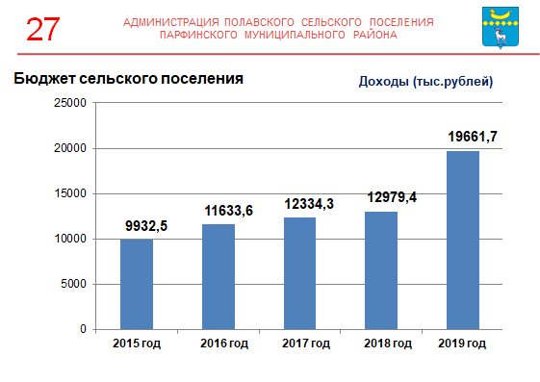

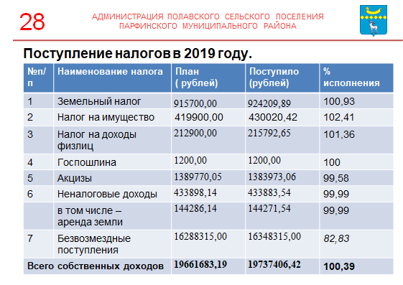

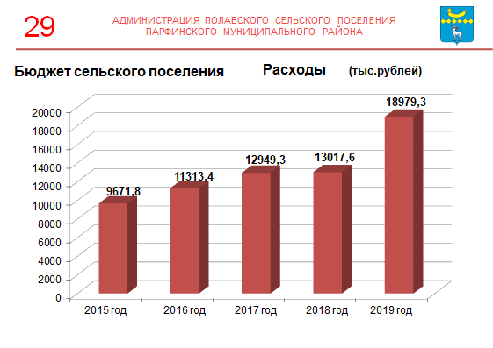

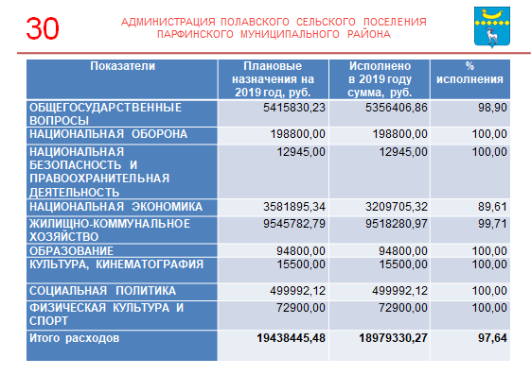

В соответствии с действующим законодательством, на администрацию возложены некоторые **государственные функции** и в соответствии с этим администрацией сельского поселения ведется работа по совершению **нотариальных действий**.

**В заключении** хочу сказать спасибо нашим депутатам, жителям за участие в жизни поселения.

Убежден, что совместно мы сможем реализовать намеченные планы. Если каждый из нас будет вносить свой посильный вклад в развитие поселения, то всем нам станет жить лучше и комфортнее.

Слова благодарности хочу сказать Главе района Е.Н.Леонтьевой, Администрации муниципального района, руководителям районных служб, руководителям организаций и предприятий, индивидуальным предпринимателям за поддержку и помощь в решении проблем нашего поселения.

Спасибо за внимание.